一、Isolate概念
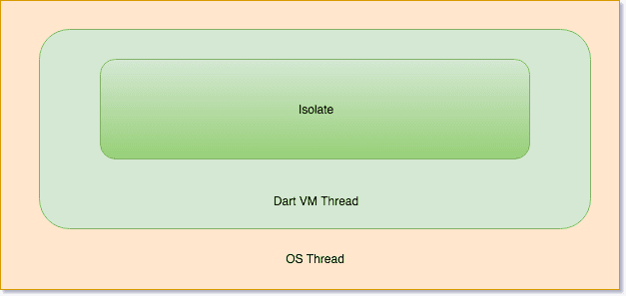
概念：isolate运行在独立线程中，具有独立的内存和事件驱动。类似H5 Worker
交互：isolate之间的交互通过管道
实现：
·初始化isolate数据结构
·为isolate分配一个堆
·为isolate分配一个线程
·配置管道port，并设置消息处理
二、Isolate用法
构建
Future Isolate.spawn( 使用当前堆构造一个Isolate
void func(T message) 主函数
T message, { 主函数的参数
bool paused: false, 启动状态，默认不暂停
bool errorsAreFatal, 异常是否终止该isolate
SendPort onExit, 退出时，发送退出消息的管道
SendPort onError, 异常时，发送异常消息的管道
String debugName debug日志时标记的名称
})
信息
controlPort 命令发送端口(SendPort)
debugName 返回debug日志时标记的名称(String)
Stream errors 返回异常错误(Stream)
pauseCapability 暂定isolate权柄(Capability)
terminateCapability 终止isolate权柄(Capability)
Isolate.current 返回当前所在Isolate对象
packageConfig 返回当前所在Isolate的跟路径(Future<Uri>)
操控
addErrorListener(SendPort) 绑定异常时通知的端口
addOnExitListener( 绑定退出时通知的端口
SendPort, {
Object response
})
kill({int priority: immediate}) 请求杀掉isolate, priority指定优先级
pause(<Capability resumeCap>) 请求暂停，并返回恢复句柄
参数指定恢复句柄时，该对象作为返回值
ping( 请求发回响应
SendPort, {
Object response,
int priority: immediate
})
removeErrorListener(SendPort) 解绑异常时通知的端口
removeOnExitListener(SendPort) 解绑退出时通知的端口
resume(Capability) 请求从暂停中恢复，q权柄为pause返回值
setErrorsFatal(bool) 设置是否异常时终止isolate
三、相关类
1端口类
ReceivePort：继承Stream
sendPort 返回对应的发送端口
listen( 监听端口
void onData(obj), {
onError(err),
onDone(),
bool cancelOnError
})
SendPort
send(obj) 异步发送消息
2权柄类(Capability)
没有特别意义，作为权柄标记

